weber.prim 408, Gips-Haftgrund

Saint-Gobain Weber

Eigenschaften

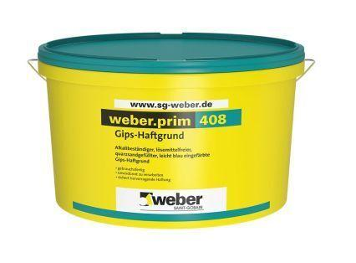

GTIN:

4011361134446

HAN:

111508

Werkstoff

Dispersion